Вариант 14

11. Взаимосвязь состава, структуры материалов с их свойствами и за­кономерностями изменения под действием различных факторов.

29. Приведите маркировку и свойства углеродистых сталей, приме­няемых в строительстве.

47. Дайте определение, что такое полимеры. Укажите свойства и при­менение полиэтилена, поливинилхлорида, полипропилена, полистирола, поливинил ацетата, полиметилметакрилата.

66. Сортамент лесоматериалов, в том числе клееных и плитных.

85. Специальные цементы: дорожный, высокопрочный, белый, цвет­ные. Свойства, область применения.

Что такое активные минеральные добавки к портландцементу, ка­кова их роль и значение? Приведите примеры важнейших минеральных добавок.

97. Структура и свойства обычного тяжелого цементобетона.

133. Через наружную стену из газобетона площадью 8,4 м2 проходит в сутки 6629,1 Ккал тепла. Толщина стены 0,25 м. Температура на холодной стороне стены - 17 °С, а на теплой +18 °С. Определить коэффициент теп­лопроводности газобетона.

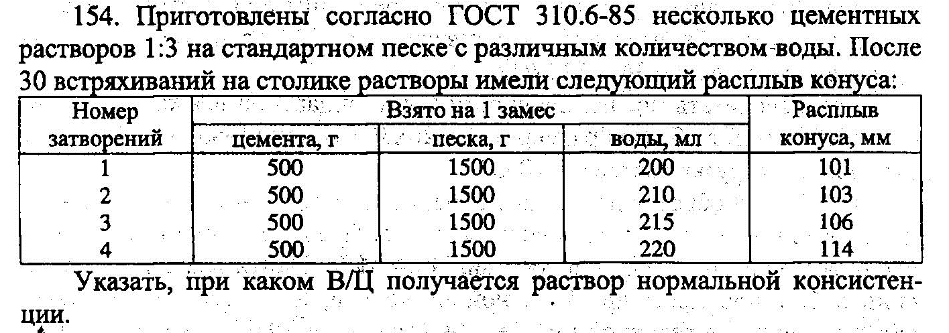

174. Рассчитать состав бетонной смеси для бетонирования монолит­ной железобетонной колонны диаметром 70 см при наличии следующих данных: проектная марка бетона «250»; цемент портландский марки «400» активностью 430 кг/см2; песок речной чистый (Мкр - 2,6; истинная плот­ность - 2,64 г/см3; насыпная плотность - 1,60 т/м3); щебень гранитный (с предельной крупностью зерен 40 мм, истинная плотность - 2,70 г/см3; на­сыпная плотность - 1,47 т/м3). Уплотнение бетона производится вибрато­ром.

192. Определить плотность затвердевшего бетона, если расход цемен­та 330 кг/м3, В/Ц = 0,55. Химически связанной воды с цементом в затвер­девшем бетоне 17 % от массы цемента.